下載安裝 Juniper SSL VPN 時出現「驗證下載的應用程式失敗。應用程式無法啟動。」
當您登入 Juniper SSL VPN 時，系統會自動檢查您目前是否已安裝 Network Connect 程式，並自動更新軟體至最新版本。如果發生如下圖的錯誤訊息，嘗試多次後仍無法順利安裝，請手動下載安裝程式自行安裝。
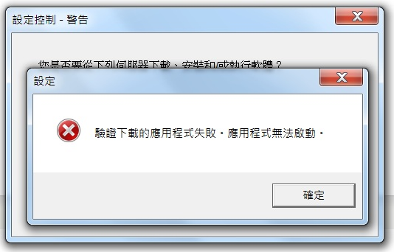

參考資料
- Juniper Network Connect 連線程式手動下載

